FRITIDSKORTET I KVAM HERAD
LAG OG ORGANISASJONAR

Alle som er folkeregistrert i Kvam herad, og mellom 6 og 18 år, kan få dekka inntil kr 900,- pr halvår frå Fritidskortet for aktivitet.
Her er informasjon om korleis lag og organisasjonar blir arrangør og registerer seg i Fritidskortet

- Gå inn på kvam.friskus.com (bruk chrome nettleser)
- Lag deg ein personlig brukerkonto oppe til høgre - “LOGG INN”
- Trykk øverst på sida “OPPRETT ARRANGØR”, dersom de ikkje allereie har gjort dette
- Gå inn på arrangørsida dykkar og trykk på “FRITIDSKORTET”
- “KOBLE TIL FRITIDSKORTET” og følg stegene
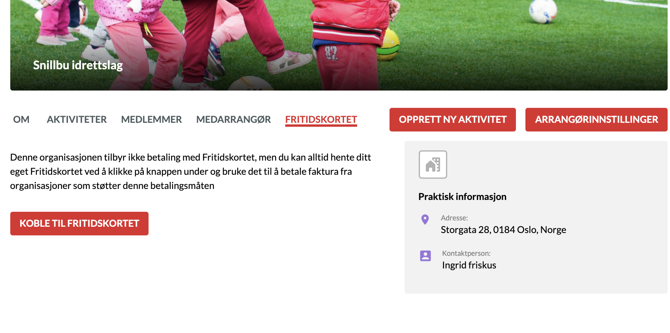
- Fyll inn dykkar informasjon:
- Kontonummer: konto der medlemmer betaler inn i dag
- Om de bruker KID eller ei
- Om ein må betale heile fakturaen i ein flyt
- Link: direktelink til medlemssystem i dykkar organisasjon
- Litt informasjon om pris og tilbud
